Техническое задание
на поставку проектора для нужд
МАУ «Объединенная дирекция парков»

- Характеристики и количество предмета закупки:
№  п/п | Наименование | Технические характеристики | Кол-во  (шт)
1 | Проектор  INFOCUS IN136  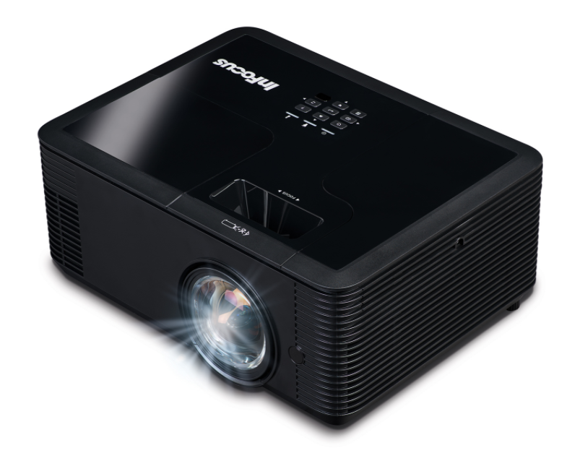  (или эквивалент) | Разрешение: не менее 1280*800  Соотношение сторон: 16:10.  Поддержка 3D.  Объектив: короткофокусный.  Зум оптически: 1.1.  Динамик: 1х10 Вт.  Входы: 3хHDMI, VGA, S-Video, сomposite Video  Выходы: VGA, miniJack 1/8".  Яркость: не менее 4000 лм  Контрастность: не менее 28500  Проекционное отношение: 1.54-1.72.  Мощность лампы: не менее 245 Вт  Ресурс работы лампы Standart: 5500 ч.  Частота горизонтальной/вертикальной развертки: 31.5-97.6 кГц/56-120 Гц.  Уровень шума (ECO): не более 25 дБ.  Потребляемая мощность: 300 Вт.  Комплект: пульт ДУ, кабель питания, кабель VGA, документация. | 1
2 | Кабель HDMI 10 м | Длина: 10 м  Разъёмы: hdmi-hdmi | 1
3 | Кабель HDMI 20 м | Тип: оптический  Длина: 20 м  Разъёмы: hdmi-hdmi | 1

2. Место поставки: Московская область, г. Ногинск, ул. Леснова, д. 2.
3. Срок (период) поставки товара: поставка осуществляется в течение 7 рабочих дней с даты заключения Договора.
4. Требования к поставке товаров: Поставка товара осуществляется транспортом и силами Поставщика. Разгрузка автомобиля производится к месту складирования поставленной партии товара силами Поставщика.
Маркировка товара должна содержать: наименование изделия, наименование фирмы-изготовителя, юридический адрес изготовителя, дату выпуска (если иное не предусмотрено действующим законодательством РФ). Упаковка должна обеспечивать сохранность товара при погрузочно-разгрузочных работах и транспортировке к конечному месту поставки. Поставка Товаров должна быть выполнена с надлежащим качеством и в установленные Договором сроки.
Поставщик обязан обеспечивать соответствие поставленных товаров требованиям качества, а также иным требованиям сертификации, безопасности (санитарным нормам и правилам, государственным стандартам и т.п.), установленным действующим законодательством Российской Федерации и условиям контракта, изложенным в показателях качества технической характеристики, определённой при размещении государственного заказа.
5. Требования к качеству товара: Товар должен соответствовать действующим стандартам, утвержденным на данный вид товара, и наличием сертификатов, обязательных для данного вида товара, оформленных в соответствии с российским законодательством. Все поставляемые товары должны быть высокого качества и изготовлены из безопасных материалов в соответствии с действующими стандартами, утвержденными на данный вид поставляемого товара, иметь сертификаты качества, обязательные для данного вида товара, оформленные в соответствии с Российским законодательством.
Поставляемые товары должны быть новыми (т.е. не бывшими в употреблении, не отремонтированными, в том числе путем восстановления, замены составных частей, восстановления потребительских свойств). Поставляемый товар должен соответствовать функциональным характеристикам, установленным производителем для предлагаемого к поставке товара.
Товар должен быть упакован в соответствии с требованиями производителя (изготовителя) товара и обеспечивать сохранность товара при транспортировке и хранении. К товару должны прилагаться все необходимые сертификаты, инструкции и другая техническая документация. Весь поставляемый товар должен быть фабричной сборки, новым, то есть не бывшим в эксплуатации, не восстановленным и не собранным из восстановленных компонентов и свободно распространяться на территории Российской Федерации.
6. Требования по комплектности товаров: Упаковка товара должна быть не нарушена, не помята и должна не иметь следов подтеков и иных механических повреждений.
7. Требования по передаче Заказчику технических и иных документов при поставке товаров: Представляются сертификаты, обязательные для данного вида товара, и иные документы, подтверждающие качество товара, санитарно-эпидемиологические заключения. Наличие руководства пользователя на русском языке. Техническая документация может быть представлена как на русском, так и на английском языке. Во всех случаях недопустимо предоставление технической документации и руководств пользователя в виде ксерокопий.
8. Требования к безопасности товаров: Товары должны соответствовать действующим стандартам, утвержденным на данный вид товара, и наличием сертификатов, обязательных для данного вида товара, оформленных в соответствии с российским законодательством. Весь поставляемый товар должен соответствовать ГОСТам, ТУ, действующим на момент поставки, иметь сертификаты качества (паспорт) и сертификаты соответствия гигиеническим и санитарным нормам; должны быть разрешены к применению Министерством здравоохранения РФ на территории РФ, в случае если данный товар в соответствии с действующим законодательством подлежит сертификации.
9. Требования по сроку гарантий качества на поставляемый товар: в соответствии со спецификацией.
Если в гарантийный срок обнаружатся дефекты товара, то они устраняются Поставщиком за свой счет в согласованные сроки и гарантийный срок при этом продлевается на период устранения дефектов.

